**Ujian Tengah Smester  
Teknologi Cloud**



Disusun Oleh:

Nama : Diana Adrianti Atun

NIM : 175610058

Jurusan : Sistem Informasi

Jadwal : Senin 10:00 - 12:15

Pengampu : Dr.Bambang P.D.P.S.E, Akt.,S.Kom, MMSI.

**SEKOLAH TINGGI MANAJEMEN INFORMATIKA & KOMPUTER  
AKAKOM YOGYAKARTA  
2019/2020**

Berikut merupakan tahap - tahap dalam membuat akun di dockerhub.   
Tahap 1

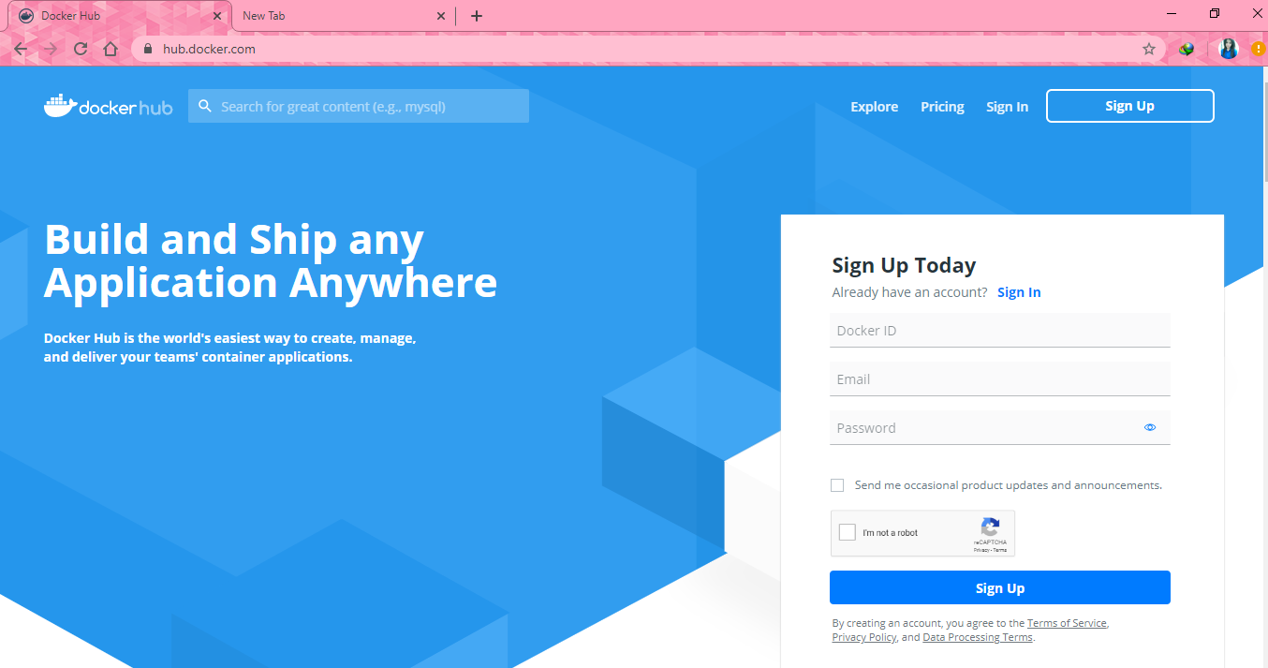

**PEMBAHASAN;**

Tampilan diatas merupakan tahap petama dimana kita akan membuat akun pada Doker hub. Pada saat kita masuk pertama kali pada Dockerhub.com maka tampilan diatas akan muncul.

Tahap 2

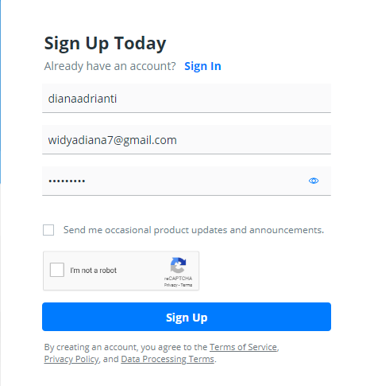

**PEMBAHASAN;**

Tampilan diatas merupakan tahap dimana kita akan membuat akun pada docker hub. Pertama – tama kita masukan nama, selanjutnya masukan alamat email yang valid atau yang masih aktif, berikutnya masukan password email kita, dimana pada password ini kita harus masukan 9 hurup dan angka, serta yang terakhir kita lakukan sign up. Sign Up ini kita klik untuk masuk dan mendaftarkan akun kita pada docker hub.

Tahap 3

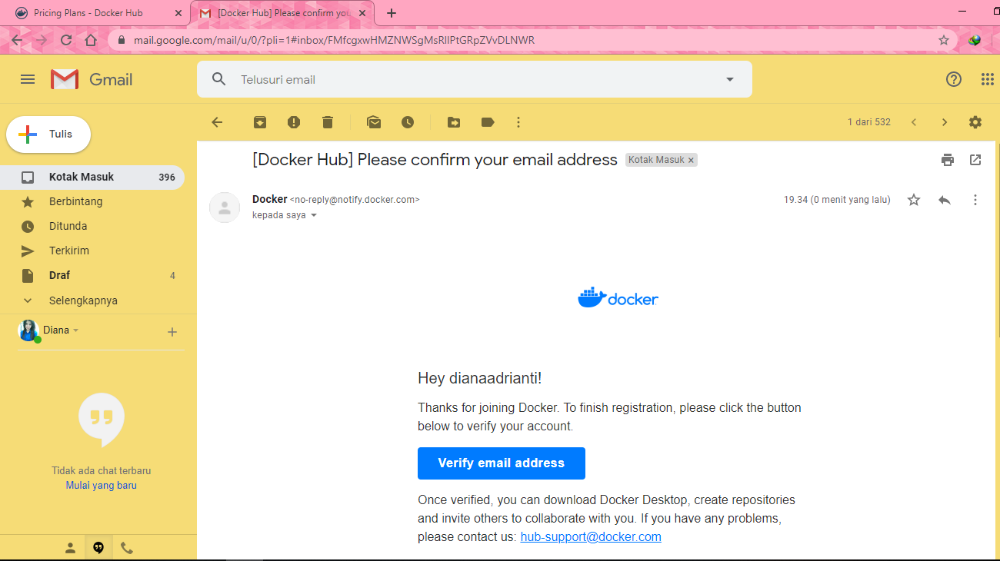

**PEMBAHASAN;**

Selanjutnya jika kita sudah melakukan Sign Up pada docker hub tadi maka akan masuk notifikasi dari docker melalui alamat email yang kita gunakan sebelumnya untuk mendaftar akun di docker hub. Tampilannya seperti pada gambar diatas.

Tahap 4

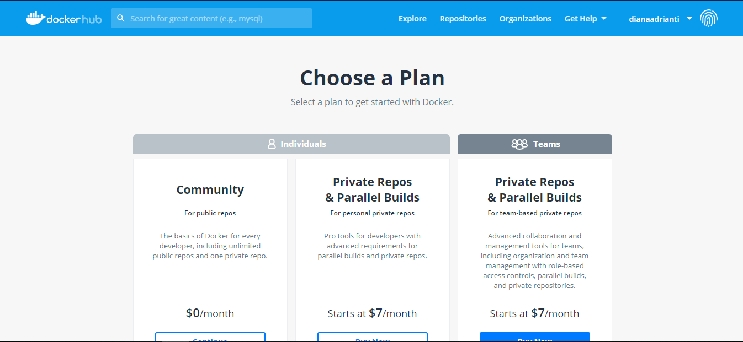

**PEMBAHASAN;**

Tampilan diatas merupakan proses ke 4 dimana kita akan menunggu perifikasi dari docker hub melalui email yang sebelumnya kita masukan.

Tahap 5

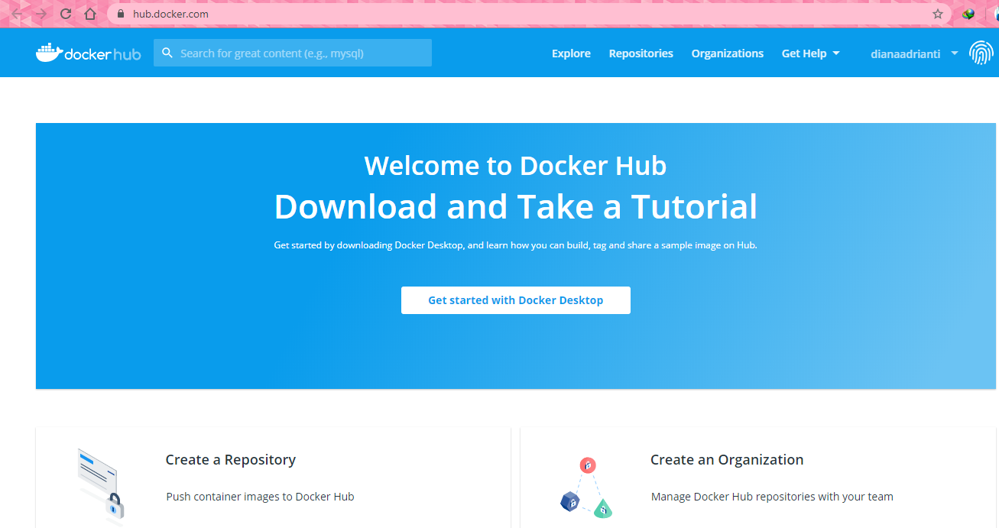

**PEMBAHASAN;**

Selanjutnya tampilan diatas merupakan tampilan dari akun kita yang telah terdaftar dalam docker hub. Dimana pada tampilan dekat gambar sidik jari diatas terdapat nama yang kita cantumkan pada proses awal kita masuk dalam docker hub. Selain itu terdapat kalimat seperti pada tampilan diatas yaitu Wecome to Docker Hub, kalimat tersebut mengartikan bahwa jita telah masuk dalam docker hub.

**Proses Dalam Menjalankan docker**

Sebelum kita masuk lebih jauh tentu kita harus tau apa itu docker? Docker adalah sebuah aplikasi yang bersifat open source yang berfungsi sebagai wadah/container untuk mengepak/memasukkan sebuah software secara lengkap beserta semua hal lainnya yang dibutuhkan oleh software tersebut dapat berfungsi. Pengaturan software beserta file/hal pendukung lainnya akan menjadi sebuah Image (istilah yang diberikan oleh docker). Kemudian sebuah instan dari Image tersebut kemudian disebut Container.

Gambar 1



**PEMBAHASAN;**

Tampilan diatas merupakan proses dimana kita akan melakukan docker ps. Dimana kita bisa melihat semua list yang ada pada container kita.

Gambar 2

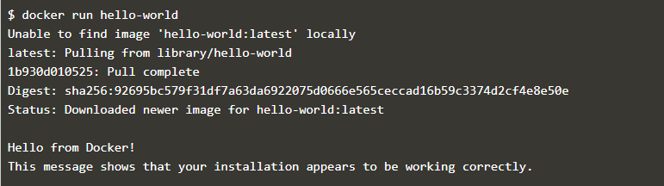

**PEMBAHASAN;**

Selanjutnya untuk tampilan pada gambar 2 ini merupakan hasil dari docker run hello word. Merupakan proses dimana kita melakukan run pada docker.

Gambar 3

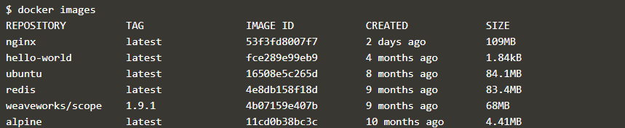

**PEMBAHASAN;**

Tampilan diatas merupakan docker images. Seperti yang kita lihat dari hasil tampilan docker imager di atas terlihat bahwa Image docker tersebut berhasil kita tarik/pull dari docker repository dengan informasi lainnya seperti tag, image id, created dan virtual size.

Gambar 4

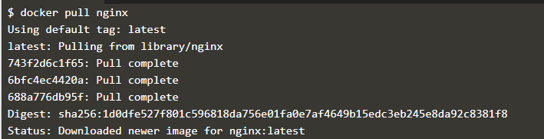

**PEMBAHASAN;**

Tampilan diatas merupakan hasil dari docker pull dengan menggunakan nginx. Ginx diatas kita gunakan untuk membuat instance NGINX dalam wadah Docker, yaitu untuk mencari dan menarik gambar resmi NGINX dari Docker Hub.